Артикуляционная гимнастика.
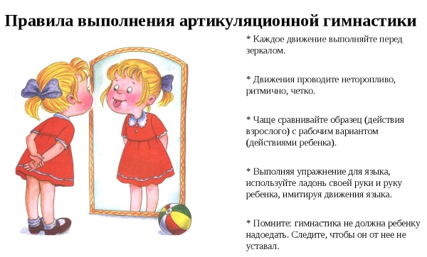
Артикуляционная гимнастика для сонорных звуков
(Р, Рь, Л, ЛЬ).

1. «Улыбка – Трубочка». Поставить верхние зубы на нижние, растянуть губы в улыбке, показав все зубы, удерживать улыбку 3 – 5 секунд, вытянуть губы вперед трубочкой, удерживать губы в таком положении 3 – 5 секунд. Выполнять переключения с одной позиции на другую 5 – 7 раз.
2. «Футбол». Вытянуть губы вперед трубочкой и длительно дуть на ватный шарик, лежащий на столе перед ребенком, загоняя его в «ворота».
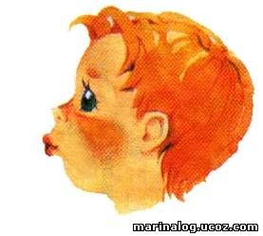
3. «Грибок». Улыбнуться, показать зубы, приоткрыть рот, и прижав широкий язык всей плоскостью к нёбу, широко открыть рот. Тогда язык будет напоминать тонкую шляпку гриба, а растянутая подъязычная связка – его ножку.
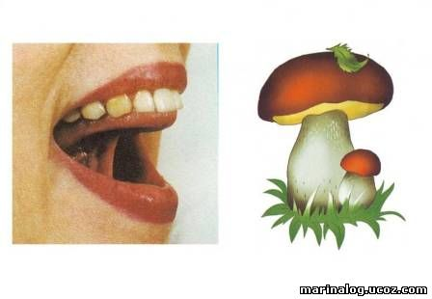
4. «Гармошка». Улыбнуться, приоткрыть рот, приклеить язык к небу и, не отпуская языка, закрывать и открывать рот (как растягиваются меха гармошки, так растягивается подъязычная уздечка). При повторении упражнения надо стараться открывать рот всё шире и всё дольше удерживать язык в верхнем положении.
5. «Качели». Улыбнуться, показать зубы, приоткрыть рот, положить широкий язык за нижние зубы (с внутренней стороны) и удерживать в таком положении под счет от 1 до 5. Потом поднять широкий язык за верхние зубы (тоже с внутренней стороны) и удерживать под счет от 1 до 5. Так, поочередно менять положение языка 4 – 6 раз.
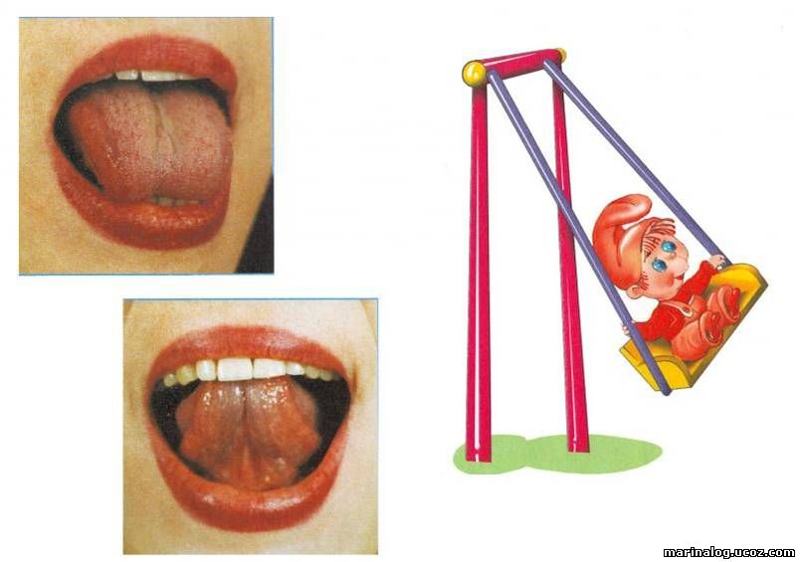
6. «Чистим зубки». Открыть рот и кончиком языка «почистить» верхние зубы с внутренней стороны, делая движения языком из стороны в сторону.
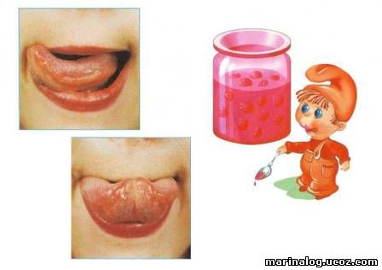
7. «Индюк». Приоткрыть рот, положить язык на верхнюю губу и производить движения широким передним краем языка по верхней губе вперед назад, стараясь не отрывать язык от губы – как бы поглаживая её. Сначала делать медленные движения, потом ускорить темп и добавить голос, пока не послышится «бл-бл» (как индюк).
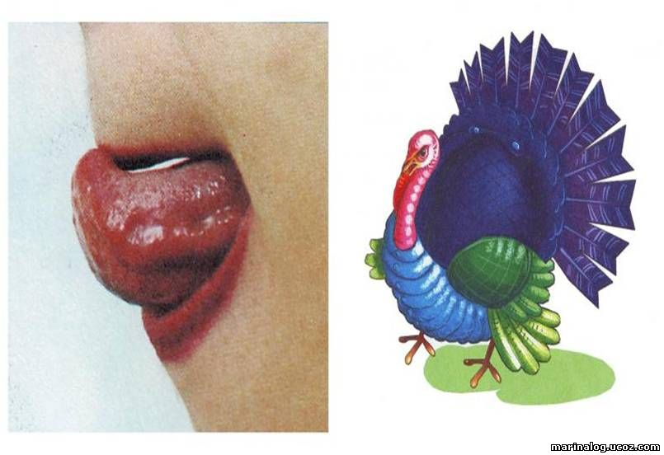
8. «Лошадка». Улыбнуться, открыть рот, пощелкать кончиком языка (как лошадка цокает копытами).
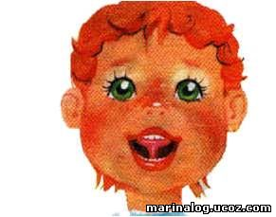
9. «Маляр». Улыбнуться, открыть рот и погладить кончиком языка твердое нёбо, делая движения языком вперед-назад.
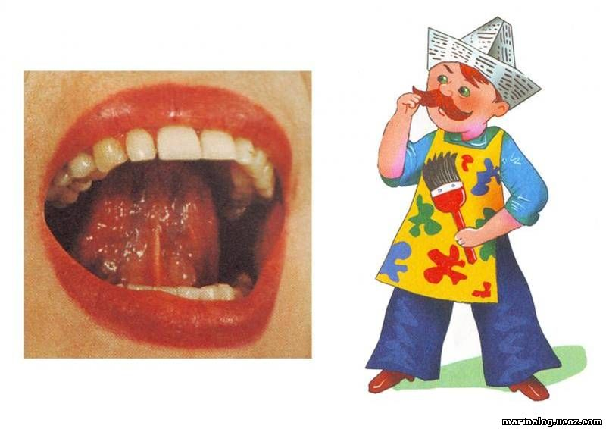
10. «Барабан». ("Дятел")Улыбнуться, приоткрыть рот (достаточно широко), поставить язычок за верхние зубы, стучать языком по небу за верхними зубами со звуком «Д-Д-Д». Стучать язычком 7 – 15 секунд (на весь выдох).
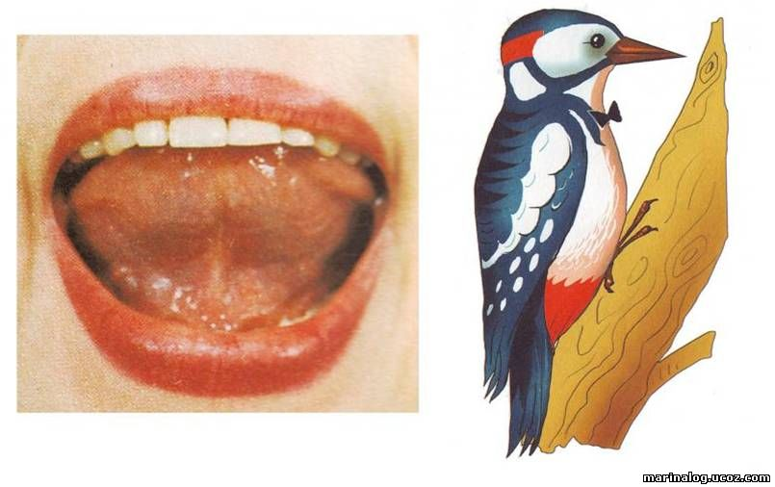
11. «Комар». Улыбнуться, приоткрыть рот, поставить язычок за верхние зубы и сказать звук З-З-З (получится звук, средний между З и Ж).

АРТИКУЛЯЦИОННЫХ УПРАЖНЕНИЙ ДЛЯ СВИСТЯЩИХ

1. «Лопаточка» (расслабление мышц языка, удерживание языка широким, распластанным)
Описание: Рот открыт, язык спокойно положить на нижнюю губу, удерживать его широким на нижней губе 3-7 сек.
Внимание: нижнюю губу не следует подворачивать и натягивать на нижние зубы. Язык должен быть широким, края его касаются уголков рта. Губы не растягивать в улыбку слишком широко, чтобы не было избыточного напряжения.

Язычок наш как лопатка -
Очень ровный, очень гладкий.
А такой лопаткой
И копать приятно.
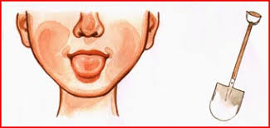
2. «Наказать непослушный язычок» (расслабление мышц языка).
Описание: Упр. «Лопаточка», пошлепать по языку верхней губой со словами «пя-пя-пя». Удерживать широкий язык в спокойном положении при открытом рте под счет от 1 до 10.
Внимание: Похлопывать язык губами надо несколько раз на одном выдохе. Выдыхаемый воздух не задерживать.
Провинился язычок,
Ничего сказать не смог.
Мы его похлопаем,
Губками пошлепаем.
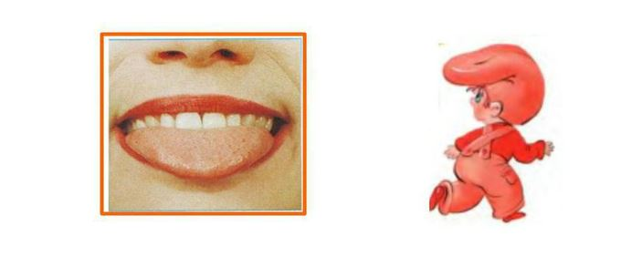
3. «Чистим зубки» (научиться удерживать кончик языка за нижними зубами).
Описание: Улыбнуться, показать зубы, приоткрыть рот, и кончиком языка «почистить» нижние зубы, делая языком движения из стороны в сторону.
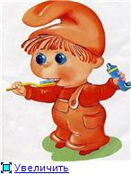
Внимание: губы неподвижны, в положении улыбки. Следить, чтобы кончик языка находился у десен, а не скользил по верхнему краю зубов.

Чищу зубы чисто, чисто
И снаружи, и внутри;
Я хочу, чтобы всегда
Были белые они.

4. «Киска сердится» (научиться удерживать язык в положении необходимом для правильного произнесении свистящих звуков, развитие силы мышц кончика языка).
Описание: улыбнуться, приоткрыть рот, кончиком языка упереться в нижние зубы. На счет раз выгнуть - широкий язык «горкой», упираясь кончиком языка в нижние зубы. Удерживать язык 5-10 секунд.
Внимание: следите, чтобы кончик языка не высовывался из-за зубов, язык должен быть широким. Если сразу не получается, попросите произнести звук И с открытым ртом – язык примет правильное положение.
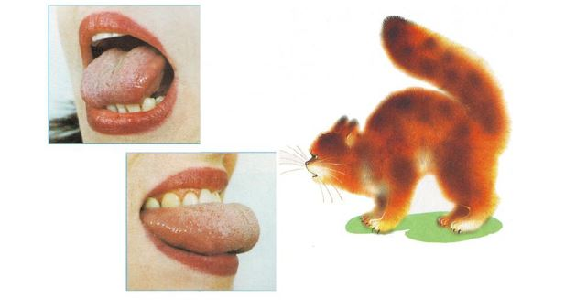
5.«Мост». (выработать нижнее положение языка для подготовки к постановке свистящих звуков. Кончик языка упирается в нижние резцы).
Улыбнуться, приоткрыть рот показать верхние и нижние зубы. Расположить язык за нижними резцами плоско. Удержать под счет до 5.
Это упражнение очень значимо. Если ребенок выполнит правильно и удержит эту позу перед зеркалом длительно, то это сигнал к тому, что свистящие звуки будут поставлены очень быстро.
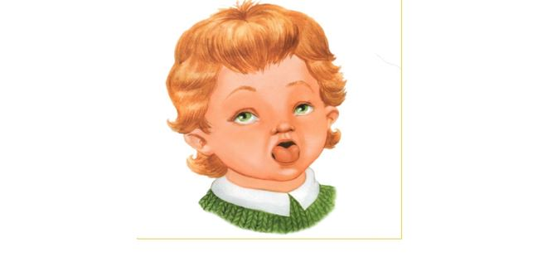
6.Упражнение для развития напора воздуха.
Набираем в легкие воздух, с силой начинаем дуть его через вытянутые вперед «трубочкой» губы. Контролируем ладонью руки, бумажкой или ватой. Ощущаем резко бьющуюся холодную струю, бумажка или ватка отклоняется в сторону. Повторяем упражнение.
7. «Забить гол» (выработка плавной длительной струи воздуха, идущей посередине языка).
Описание: Улыбнуться, положить широкий передний край языка на нижнюю губу, прикрыть верхней губой, оставив небольшую щелочку и, как бы произнося длительно звук Ф, сдуть ватный шарик на противоположный край стола.
Внимание: Нижняя губа не должна натягиваться на нижние зубы. Нельзя надувать щеки. Следит, чтобы ребенок произносил Ф, а не Х, т.е. чтобы воздушная струя была узкая, а не рассеянная.

Я послушный язычок
Превращаю в желобок.
Щек своих не надуваю,
Мяч в ворота загоняю.
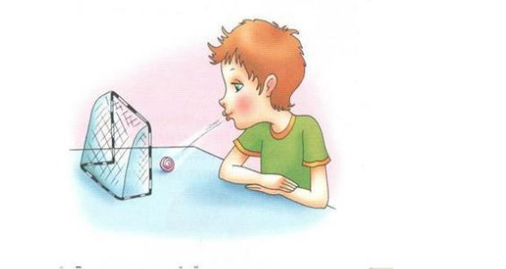
8. «Холодный ветер». (закрепить нижнее положение языка для свистящих звуков и выработать направленную воздушную струю по средней линии языка.)
Методические рекомендации: максимально растянуть губы (улыбнуться), показать верхние и нижние зубы. Верхние зубы должны находиться напротив нижних. Расположить язык за нижними резцами, затем подуть на язык. Рука должна ощущать холодную струю воздуха. Выполнять 3—4 раза. Если по подражанию не получается, то применяют механическую помощь для вызывания звука [с].
Подуть на язык.
Кисть под подбородком. Ощутить холодную струю воздуха.
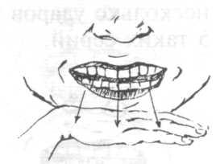
9. «Забор». (подготовить артикуляцию для свистящих звуков, активизировать зубы и губы.)
Перед зеркалом просим ребенка максимально растянуть губы (улыбнуться), показать верхние и нижние зубы (зубы должны быть сомкнутыми). Удержать под счет до 5.
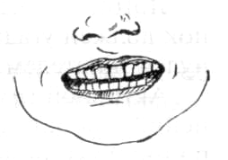
10. «Окно».( уметь удерживать открытым рот с одновременным показом верхних и нижних зубов)
Из положения «Забор» медленно открывать рот. Зубы должны быть видны. Удержать под счет до 5.
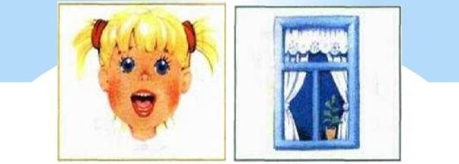

Артикуляционная гимнастика для звука [Ш] направлена на выработку подъема языка, расслабление:
- «Месим тесто». Для него необходимо открыть рот, положить язык на нижнюю губу, аккуратно пошлепать его верхней губой или мягко прикусывать, произнося «пя-пя-пя».
- «Вкусная конфетка». На кончик языка кладут кусочек ириски, предлагая приклеить его к альвеолам.
- «Грибочек». Нужно улыбаясь, приоткрыть рот, широкий и распластанный язык приклеить к верхнему небу. Удерживать в такой позиции 5 секунд.
- «Чашечка». Рот открыт, язык распластан на нижней губе. Необходимо поднять его боковые края так, чтобы получилась «чашечка». Позу удерживают 5 секунд.
- «Вкусное варенье». Язык принимает форму «чашечки» и аккуратно облизывает верхнюю губу.
- «Фокус». Для него понадобится крохотный кусочек ватки, который кладут на кончик носа ребенка. Он высовывает язычок «чашечкой» и пытается сдуть ватку.
- «Бублик». Необходимо округлять губы, слегка выдвигая их вперед. Позу удерживают 5 секунд. Можно добавить «вишенку» − полностью сжатые.

Для артикуляционной гимнастики для звука [Щ] и [Ч] добавляют к основному комплексу несколько упражнений:
Первое — это «Лопаточка». Широкий язык кладется на нижнюю губу, удерживают позицию 5 секунд.
Второе упражнение – «Лошадка». Ребенок цокает языком. Рот открыт, язык присасывается к небу, резко опускается.
Третье упражнение – «Почистим зубки». Рот открыт, кончик языка трогает каждый зуб.

